СОГЛАСОВАНО  Протокол заседания Управляющего совета муниципального общеобразовательного учреждения «Средняя общеобразовательная  школа № 6»  от 01 сентября 2017 г. № 1 | УТВЕРЖДАЮ  Директор муниципального общеобразовательного учреждения «Средняя общеобразовательная школа №6»  ________Л.В. Кудинова  «01» сентября 2017г.

ПОЛОЖЕНИЕ
детского объединения «Друг»
муниципального общеобразовательного учреждения
«Средняя общеобразовательная
школа № 6»

I.ОБЩИЕ ПОЛОЖЕНИЯ.
1.1. Детское объединение «Друг» (далее д/о «Друг») созданное на базе МОУ «СОШ № 6», расположено по адресу г. Благодарный ул. Советская 227.
Детское общественное объединение – это объединение детей и взрослых, деятельность которого направлена на максимальную реализацию личности ребенка, его досуговую деятельность.
1.2. Детское объединение «Друг» отвечает следующим признакам:
- Члены д/о «Друг» имеют право добровольного вступления и свободного выхода из д/о.
- Детское объединение «Друг» охватывает учащихся 2 – 11 классов.
- В нашем д/о действуют принципы организационной самостоятельности, равноправия и самоуправления
- Учитывая индивидуальные особенности, интересы детей у нас в детском объединении работают клубы и отряды, которые помогают развивать творческие способности детей.
- Орган самоуправления существует в виде сбора актива, в который входят по одному представителю от каждого клуба или отряда.
1.3. Целью работы детского объединения «Друг» является создание условий для овладения детьми и подростками культурных способов самовыражения и обогащения лидерских возможностей, направленных на развитие личности и социализацию, с учетом их индивидуальности, через участие в деятельности объединений и профильных отрядов д/о «Друг».
  - Задачи.
- Развивать личностные качества, направленные на социальное, интеллектуальное, психическое и физическое благополучие ребенка.
- Формировать стремления к здоровому образу жизни.
- Воспитывать нравственные качества по отношению к окружающим: доброжелательность, чувство товарищества и т.д.
- Формировать гражданскую позицию, патриотизм;
- Развивать направления деятельности д/о с учетом интересов и потребностей детей;
2.ПОРЯДОК ВСТУПЛЕНИЯ В Д/О «ДРУГ»
2.1. Возраст членов детского объединения от 7 до 18 лет. У каждого профильного отряда есть свой руководитель из числа взрослых (учителей).
2.2 Члены д/о «Друг» имеют право для добровольного вхождение в объединение на основании устного согласия.
2.3.Девиз д/о «Друг» - «Сила в единстве, будущее в наших руках!»

Эмблема
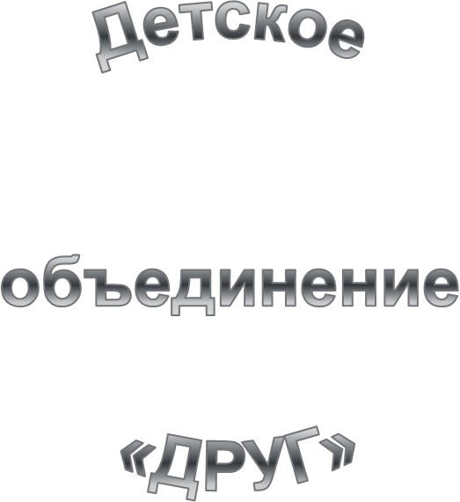

2.3. Законы членов детского объединения «Друг»:
- Закон дружбы: «Все члены объединения – друзья»
- Закон единства: «Планируем вместе, готовим вместе, проводим вместе»
- Закон «00», т.е. закон точности: «Все мы начинаем в срок, чтобы был хороший толк»
- Закон поднятой руки: «Все слушают, когда говорит один»
- Закон доброго отношения к людям: «Обсуждай дело, а не человека»
3. ПРАВА ЧЛЕНОВ Д/О «ДРУГ»
Член детского объединения «Друг» имеет право:
- добровольного вхождение и выхода из рядов д/о;
- по собственному желанию выбирать направление деятельности;
- отстаивать свои интересы и позиции;
- высказывать свое мнение;
- избирать и быть избранным в органы самоуправления.
4. ОБЯЗАННОСТИ ЧЛЕНОВ Д/О «ДРУГ»
Член детского объединения «Друг» обязан:
- выполнять законы детского объединения;
- защищать интересы детского объединения

5. СТРУКТУРА Д/О «ДРУГ»
6.ОРГАНИЗАЦИЯ РАБОТЫ
6.1.Принципы работы детского объединения «Друг»
Работа д/о «Друг» осуществляется на принципах самодеятельности, инициативы. Избирается актив, распределяются обязанности. Каждый выбирает себе направление по интересу. В течение учебного года члены д/о «Друг» выполняют много полезных и интересных дел: помогают ветеранам, убирают мусор, сажают цветы и деревья, проводят спортивные соревнования, праздники, различные развлекательные мероприятия. В конце учебного года самых активных ребят награждают почетными грамотами. В нашей организации поощряется инициатива.
6.2. Основные формы работы – это КТД, различные праздники, викторины, концерты («День учителя», «День Матери» и т.д.), спортивные соревнования, всевозможные конкурсы, акции добра и др.
7. ДОКУМЕНТАЦИЯ Д/О «ДРУГ»
Объединение действует в соответствии с программой, положением, планами работы, нормативно- правовой базой детского объединения.
8.ПОРЯДОК ВЫХОДА ИЗ Д/О.
Члены д/о «Друг» имеют право добровольного вступления и свободного выхода из объединения.

